**风采展示 专业引领**

2022年11月4日下午一点半，伴着午后和煦的阳光，培育室的成员和常州市滨江中学的英语教师以及来自集团校圩塘中学和魏村中学的英语教师们齐聚在圩塘中学，举行了一系列的课题研讨活动。本次活动紧紧围绕新课标的相关热点开展，研讨氛围热烈，活动效果显著。

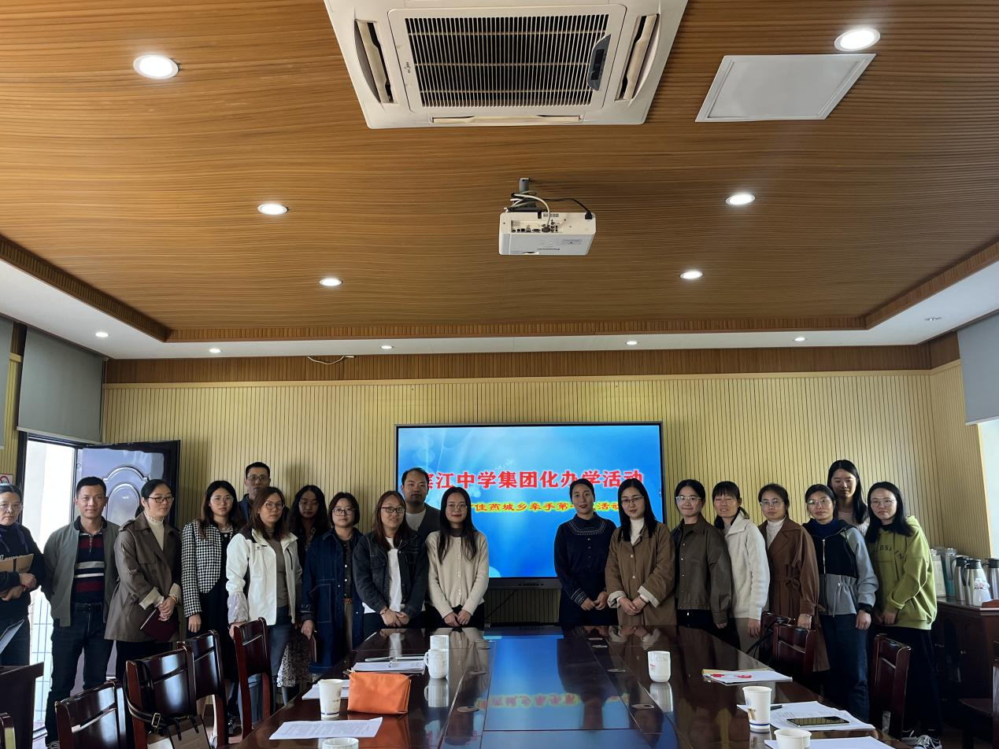

首先培育室邀请了来自常州外国语学校的柯美玲老师带来了一场生动的说课，柯老师是江苏省初中英语教师基本功一等奖获得者。这次的说课内容就正是她上周五在江苏省名师空中课堂展示的一节省级公开课《9AUnit5 Reading1 Music Without Boundaries》。她的说课精彩丰富，且处处体现了新课标的理念，让大家受益匪浅。同时她的教学设计内容新颖、别具一格，有通过视频音频和图片的结合，给与学生直观的感受来增强学生的兴趣，提高学生的鉴赏能力；也有扩展补充各种课外的小知识，来丰富学生的见解，提升学生的思维品质。来自不同学校的老师们在听过她的说课后，都纷纷表示回家要到网上重新观摩一遍她的这节省级公开课，相信大家会有更多新的收获。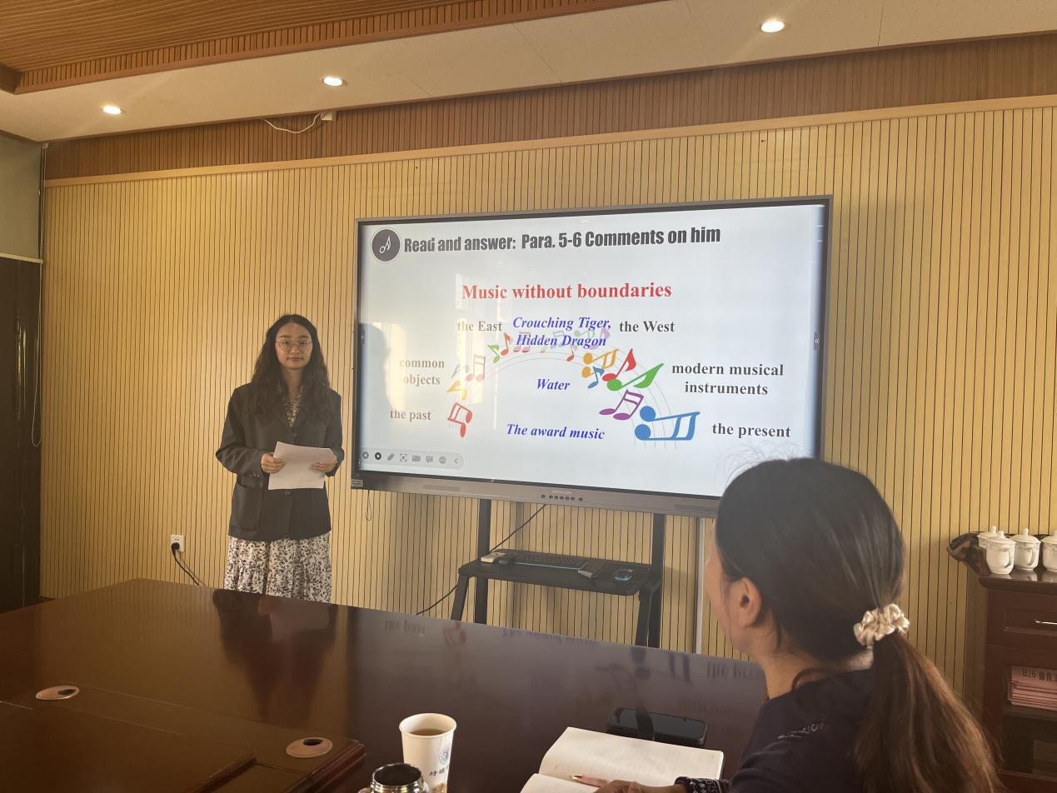

第二部分是丁佳燕老师的专题讲座环节，讲座的主题为《英语阅读素养研究热点与展望》。丁老师结合自己主持的省级课题《培育阅读素养的初中英语主题阅读教学实践研究》，谈及文献研究是课题研究的第一步。她从何为英语阅读素养开始谈起，论述了英语阅读素养的研究意义，目前的研究状况以及对未来研究的展望。讲座主要分享了英语阅读素养目前的研究热点，包括是以下四个方面：明晰英语阅读素养的内涵、开发相关的素材、探究相关的教学策略以及研制相关的评价标准。

在文献研究的基础上，丁老师指出：阅读素养是英语课程要培养的学生核心素养重要组成部分，落实学生的英语阅读素养培育有助于推动全民阅读工程建设，有助于学生形成终身学习和适应未来社会发展所需的必备品格和关键能力。阅读素养培育的研究在深度和广度上还有很大的挖掘空间，期待更多的高校学者、专家和一线教师从不同的视角积极参与研究，让研究的成果真正服务于学生的成长，让立德树人的根本任务落到实处。她也指出目前她的研究对象仅限数本期刊的70余篇载文，研究的结论可能还存在诸多不妥之处。

最后，省级课题组的成员们主动认领了相关的学习任务，期待在下次的系列研讨活动中进行分享交流。

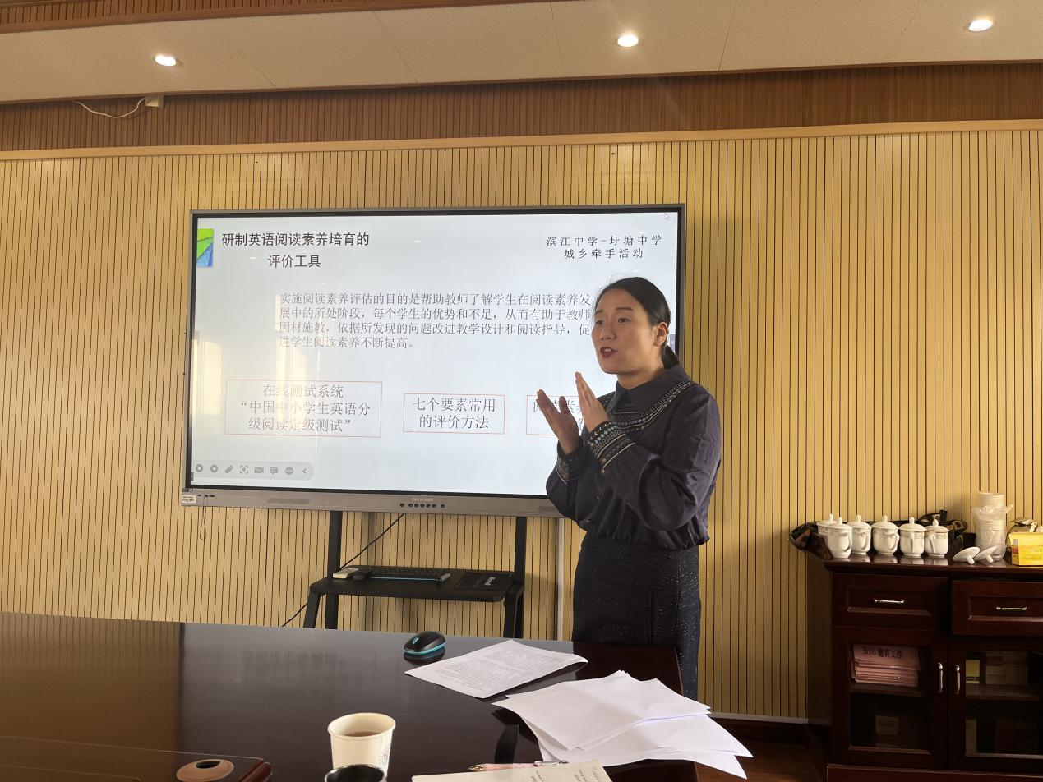本次活动虽然时间不长，但是培育室的成员都表示收获颇丰，大家都觉得我们在平常的教学工作中，在埋头走路时也要抬头看天。对于这样一顿饕餮大餐，小伙伴们也表示后面还要花时间好好消化。

撰稿人：宋迪

审稿人：丁佳燕